8.10-15急需改进瑕疵（蓝色）
8.16-8.30
- 共同投稿和送审（8.21号）和推广自动化（8.27完成, 28.29.30测试） 上传栏目进行细化，打散，配合将来的XML （8.10-8.15)共同排版
共同投稿
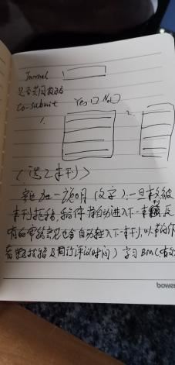

自动送审用文章的关键词自动匹配审稿人专业与方向，然后根据审稿人评级排, 送审以后有是否同意审稿按钮
功能优化: 图片需要能整合到文章里；审稿人页面状态是中文 需要修改 需要能留言；评分最后一项应该是选填 现在是必填错的；审稿人稿件状态这里显示意见；审稿人需要知道稿件号；退修现在是退休
表格提交完了需要一个明显提醒提交成功

审稿人库库优化：
- 审稿人库的简历 显示方向 调用简历 删除功能
- 审稿人合并 （期刊分级）
- 审稿人评级 （接受审稿概率，欠佳则删除）
- 成为审稿人页面需要微调title改为 Academic title改掉company这个单词改成机构和部门
- 发表文章得第一作者通讯作者加入审稿人库

推广自动化
- 自动提取期刊网最新NEWS与HIGHLIGHTS和NEWS and Comments, 一周一次邮件推送
- 作者库-审稿人库 邮件订阅库

- 出刊自动化
8.31——9.18 1.0自动出刊 （自动注册DOI，自动提交数据库)

功能需要升级
- 邮箱邮件内容
- 作者注册成功的提示邮件错误，用的是老的，期刊名都是TMR没有换。
- 邮件内容审稿人注册的提示邮件需要微调。
- 全部的邮件内容需要润色，润色后替换（主要是把信件内容写的更客气一些。）
- 审稿人只提交表单 不上传文件情况下没有邮件通知

- 整体上
a. 拼写和用词的专业化，投稿系统内部的信息 导航和文件
b. 优化检索功能 怎样查到一篇稿件？
d. 解决不同电脑 浏览器等各种报错的不适配的问题
e. 投稿系统加一个留言与回复功能

各个角色功能需要升级
- 作者端
b. 投稿系统应该能传多个图片
c. 找不到在哪里投稿 把添加稿件取消 主页新消息下面加提交稿件按钮
d. 未完成投稿（草稿箱暂存一个月清除）
e. 浏览器显示比例大就没有后边信息，所以要修改这里的上传方式
f. 作者信息要加国家, 并且解决一个作者对应多个单位的问题, 加排序（加注释）
g. 文章编号（加选择文章类型的地方）
h. 投稿后不可修改
i. 传完是PDF，保证知识产权。实际上是决定录用时候编辑才能获取word.
j. 页面修改-退修页面单独拿出来显示
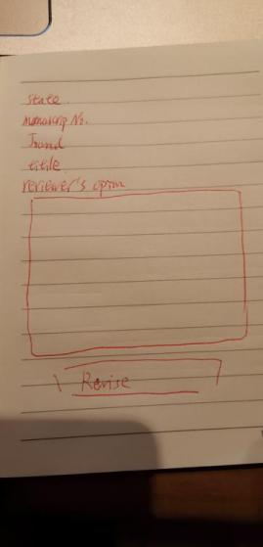
- 作者段侧栏 Add manuscrip, add应该改成 Submit
- 作者可收起这里，可收起得按钮需要明显一点
- 提交稿件得按钮 Submit 得S大写，且Submit放中间
- 第三个文件 论文主体这里 提醒作者：Please do not include identifying information in your main manuscript as this must remain blinded.
- 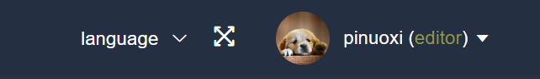
作者 审稿人 这里不显示角色
- 作者首页，Welcome改成 Please
- 作者投稿选期刊时候，All Journals 选项去掉
- 关键词多文本框
- 作者打*，但是摘要关键词基金不打星号,主体文章打星号
- 图片应该可以上传多个单张图片
- 作者需要留言

后续待完善

网站本身升级
域名迁移 根据情况随时插在某一段；证书配置 ；加速配置
优化陆陆续续做

- 编辑
- 黑名单
- 作者库
- 编辑辅助系统（学科热点 机构 作者H指数 研究机构基金 审稿人）
- 内置一些标准回复语

- 总监
- 可以查看所有期刊和文章的状态
- 审稿人作者全球分布情况，录用比例，每篇文章的查重文件
- 各种文章类型占比
- 编辑处理时间统计（报警系统）
- 录用率统计

- 主编
投稿系统应该给主编开一个口，这样可以让主编参与期刊工作，有参与感与归属感，类似于编辑的口，但是只能看，不能动。
功能：
1 请示主编，编辑对拿不准的文章请示主编，即有编辑与主编对话留言的地方，主编可以对请示的文章给出具体意见。
2 主编邀请：邀请编委与作者投稿。（也开放所负责期刊的编委库和作者库，并嵌入自动发送邮件功能）

